**

*FATMAGÜL ÖZPINAR*

*OKULUMUZUN TARİHÇESİ*

FATMAGÜL ÖZPINAR İLKOKULU

[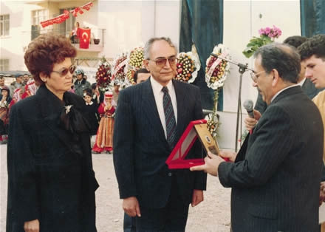](http://mebk12.meb.gov.tr/meb_iys_dosyalar/07/01/238331/resimler/2012_12/14115326_baki_gulsen_ozp.jpg)Okulumuz, Dr. Gülşen ÖZPINAR ve Dr. Baki ÖZPINAR tarafından yaptırılmıştır.

Elim bir trafik kazasında kaybettikleri kızları Fatmagül ÖZPINAR adına yapılan bu eser 02/02/1989 tarihinde **VARLIK MAHALLESİ 173 SOKAK NO 16 Muratpaşa / ANTALYA** adresinde eğitim öğretime kazandırılmıştır. 1993-1994 eğitim öğretim yılında 2. ek bina yapılmış ve kısa zamanda Antalya´nın hizmetine sunulmuştur. Daha sonra, 3. bina, ANASINIFI olarak yapılmış ve çocuklarımızın hizmetine açılmıştır.  
Okulumuzda, Ramazan GÜLCÜ, M.Ali SARICA, Doğan YILDIRIM, Yusuf ÖZEN,Osman ÇAKAR,Recep ÖZTÜRK,Üzeyir ERGÜVEN,Ahmet AKYAPI,Yakup SİDEL ve Ömer KANDİL Müdür Olarak görev yapmışlardır. Halil ÜNAL şu anda okul müdürlüğü görevini yürütmektedir.

Bağışçılarımıza Allahtan rahmet geride kalanlara sabır diliyoruz. Onlara minnettarız.

[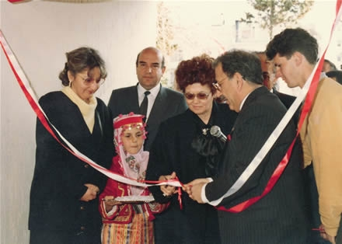](http://mebk12.meb.gov.tr/meb_iys_dosyalar/07/01/238331/resimler/2012_12/14115238_baki_gulsen_ozp_2.jpg)

Kurucu

Okulumuzu yaptıran merhum Dr.Gülşen ÖZPINAR ve merhum Dr. Baki ÖZPINAR okulumuzun açılış töreninde(02.02.1989)